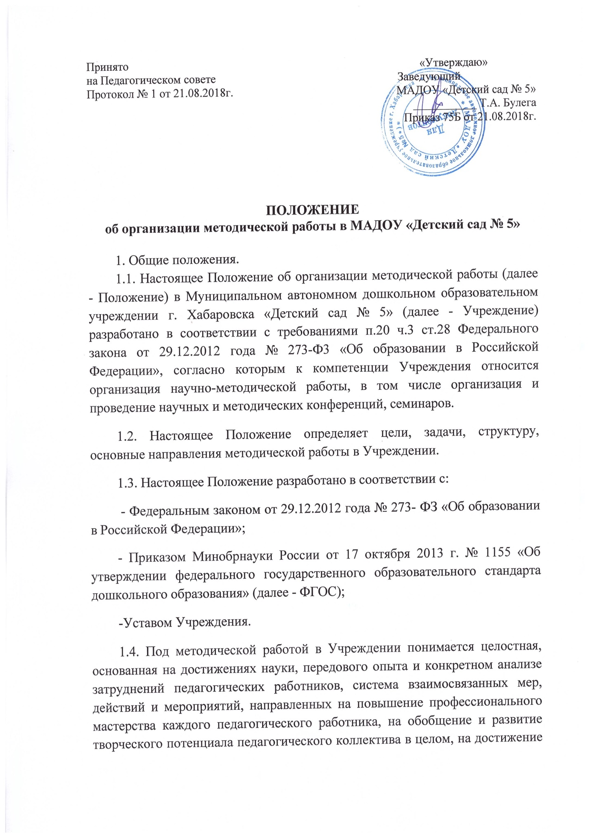

оптимальных результатов образования, воспитания и развития воспитанников.
1.5. Право на ведение методической и образовательной деятельности возникает с момента лицензирования и аккредитации.
2. Цель, задачи и основные направления методической работы.
2.1. Цель методической работы в Учреждения - создание образовательной среды, способствующей реализации творческого потенциала педагога и педагогического коллектива.
2.2. Задачи методической работы: - анализ, апробация и внедрение нового методического обеспечения воспитательно - образовательного процесса, способствующего реализации личностноориентированного, социально-педагогического подхода; - повышение профессионального мастерства педагогических работников; - формирование у педагогических работников основных компетенций, необходимых для создания социальной ситуации развития воспитанников, соответствующей специфике дошкольного возраста.
2.3. Основные направления методической работы:
2.3.1. Аналитическая деятельность: - мониторинг профессиональных и информационных потребностей педагогических работников Учреждения; - создание и ведение базы данных о педагогических работниках Учреждения; - выявление затруднений педагогических работников дидактического и методического характера; - сбор и обработка информации о результатах воспитательно - образовательной работы педагогических работников Учреждения; - изучение, обобщение и распространение педагогического опыта педагогических работников Учреждения; - осуществляет контроль за выполнением государственного стандарта и реализацией образовательных программ, уровнем развития воспитанников, их готовностью к школьному обучению; - изучение, анализ состояния и результатов собственной деятельности (методической работы), определение направлений ее совершенствования.
2.3.2. Информационная деятельность: - формирование банка педагогической информации (нормативно-правовой, научнометодической, методической и др.); - изучение нормативно - правовых документов, в том числе Федерального Государственного образовательного стандарта дошкольного образования; - ознакомление педагогических работников Учреждения с новинками педагогической, психологической, методической и научно-популярной литературы; - создание медиатеки.
2.3.3. Организационно-методическая деятельность: - изучение запросов, методическое сопровождение и оказание практической помощи молодым специалистам, педагогическим работникам в период подготовки к аттестации, в межаттестационный и межкурсовой периоды; - прогнозирование, планирование и организация повышения квалификации и профессиональной переподготовки педагогических работников Учреждения, оказание им информационно-методической помощи в системе непрерывного образования; - организация и проведение мастер-классов, семинаров-практикумов, конкурсов; - участие в разработке программы развития Учреждения; - методическое сопровождение подготовки педагогов к участию в конкурсах профессионального мастерства; - организация проведения экспертизы авторских методических материалов.
2.3.4. Консультационная деятельность:
- организация консультационной работы для педагогических работников Учреждения (индивидуальное, групповое консультирование);
- разработка методических рекомендаций (в том числе образцов документов) для педагогических работников с целью повышения эффективности и результативности их труда, роста профессионального мастерства.
3. Структура методической работы
3.1. В структуре методической работы Учреждения функционирует:
- педагогический совет - высший орган коллективного руководства методической работой. В состав педагогического совета входят все педагоги дошкольного образовательного учреждения, члены родительского комитета. Функции педагогического совета: ориентация деятельности педагогического коллектива Учреждения на совершенствование воспитательно
- образовательного процесса; разработка содержания работы по общей методической теме дошкольного образовательного учреждения; ознакомление и внедрение в практическую деятельность педагогических работников достижений педагогической науки и передового педагогического опыта; решение вопросов об организации воспитательно - образовательного процесса с детьми.
- постоянная творческая группа педагогов - добровольное профессиональное объединение педагогов, заинтересованных во взаимном творчестве, изучении, разработке, обобщении материалов по заявленной тематике с целью поиска оптимальных путей развития изучаемой темы для непосредственной работы с детьми. Руководит группой воспитатель высшей категории; - методический совет, который координирует работу структур методической службы, направленную на развитие методического обеспечения воспитательнообразовательного процесса и внедрение инноваций, руководит опытноэкспериментальной и исследовательской деятельностью педагогического коллектива;
- аттестационная комиссия Учреждения;
- психолого – медико - педагогический консилиум – в состав входят старшие воспитатели, педагог-психолог, учитель-логопед, старшая медицинская сестра, воспитатели. Основная задача консилиума своевременное выявление, комплексное обследование и всестороннее обсуждение специалистами разного профиля проблем детей дошкольного возраста, имеющих особенности в физическом, интеллектуальном и эмоциональном развитии, с целью определения стратегии обучения и коррекции в соответствии с их индивидуальными возможностями;
4. Формы и содержание методической работы
4.1. Основными формами методической работы в Учреждении являются: - заседания педагогического совета Учреждения;
- методические конференции, семинары, совещания;
- методические занятия - открытые занятия, мастер-классы, практикумы, круглые столы и т.д.;
- разработка учебно-методических материалов и документов; - консультирование педагогических работников; - самообразование педагогических работников; - наставничество; - иные формы.
4.2. Основным содержанием методической работы на заседаниях педагогического совета являются: - разработка, обсуждение и принятие основной образовательной программы дошкольного образования Учреждения;
- анализ соответствия развивающей предметно-пространственной среды Учреждения требованиям ФГОС ДО;
- разработка организационно-методического сопровождения процесса реализации основной программы Учреждения;
- анализ результатов самообследования;
- анализ выполнения планов работы;
- выработка и реализация комплекса мер по повышению квалификации педагогических работников.
5. Организация методической работы.
5.1. Руководство методической работой Учреждения осуществляет старший воспитатель Учреждения.
5.2. Планирование методической работы в Учреждении осуществляется на учебный год. План методической работы является частью годового плана Учреждения.
5.3. Организация методической работы возлагается на старшего воспитателя Учреждения, который: - координирует и контролирует работу педагогов по всем направлениям педагогической деятельности; - обобщает, систематизирует и пополняет методическую копилку докладами, сообщениями, сделанными на заседаниях педагогического совета, семинарах, конспектами отрытых мероприятий и т.д.; - планирует проведение семинаров, практикумов, которые служат для повышения педагогического мастерства педагога, проведение открытых показательных мероприятий, мастер-классов для демонстрации методов образовательной и воспитательной работы.
5.4. Учреждение формулирует единую методическую тему, исходя из следующих требований: - актуальность темы; - учет достигнутого Учреждением уровня деятельности, интересов и запросов педагогов; - связь темы с конкретными научно-педагогическими исследованиями и рекомендациями, с педагогическим опытом, накопленным практикой работы других учреждений; - учет ресурсов Учреждения. Единая методическая тема Учреждения реализуется через систему методической работы.
. 7. Заключительные положения
7.1. Результаты методической работы регулярно освещаются на административных совещаниях.
7.2. Настоящее положение в процессе развития Учреждения может изменяться и дополняться.

